Театр «Признание»

Театр – лучшая школа жизни и наглядный источник информации о мире и искусстве, дающий великолепный повод для работы мысли. Именно благодаря его познавательной и воспитательной функции особенно важно приобщение к этому удивительному искусству подрастающего поколения. Мир прекрасного – это самое драгоценное, что есть в нашей жизни.

Районный конкурс театральных коллективов «Признание» ежегодно проходит весной. Недаром именно весну, когда пробуждается природа и всё живое тянется к солнцу, добру и миру, величают «Утром года». А «утро» России – ее молодежь. В том числе, и те юные таланты из учреждений основного и дополнительного образования детей Чесменского района, которые нынешней весной приняли участие в муниципальном этапе театрального признания.

Утреннее солнышко и бодрый весенний настрой явно способствовали успешным выступлениям двенадцати детских самодеятельных театральных коллективов на большой сцене Чесменского дома культуры, где 27 марта и проходил районный конкурс «Театр Признание». Обучающиеся нашей школы участвуют в этом районном конкурсе ежегодно с огромным удовольствием и рвением к победе. Каждый участник старается сыграть лучше всех и победить в номинации «лучшая женская или мужская роль». И в этом году с лёгкостью собралась школьная театральная труппа, которая всю третью четверть готовилась к своему блестящему выступлению. Для одних ребят это выступление было последним в школьном коллективе, т.к. многие в этом году заканчивают школу, а для других это был дебют. Ребята готовились, репетировали ежедневно и выступили на «Ура!». В этом году конкурс был посвящён 110-летию со дня рождения шведской писательницы Астрид Линдгрен. Она является автором ряда всемирно известных книг для детей, в том числе «Малыш и Карлсон, который живёт на крыше» и тетралогии про Пеппи Длинный чулок. Театральный коллектив нашей школы ставилотрывок из произведения «Пеппи Длинный чулок». Главную роль сыграла ученица 9 класса Козленкова Валерия, которая умело, показала дерзость и хвастовство рыжей девчонки Пеппи. Но к сожалению Леры в этом году номинации за лучшую роль не было. И весь коллектив, за своё искромётное выступление получил грамоту за «Лучшее воплощение литературного произведения». Выступление наших ребят зал смотрел заворожено, не было ни звука в зале, и полчаса игры актёров пролетели, как пять минут. Громкие аплодисменты и слова «Вы супер!», стали главной наградой для нашего школьного театрального коллектива.

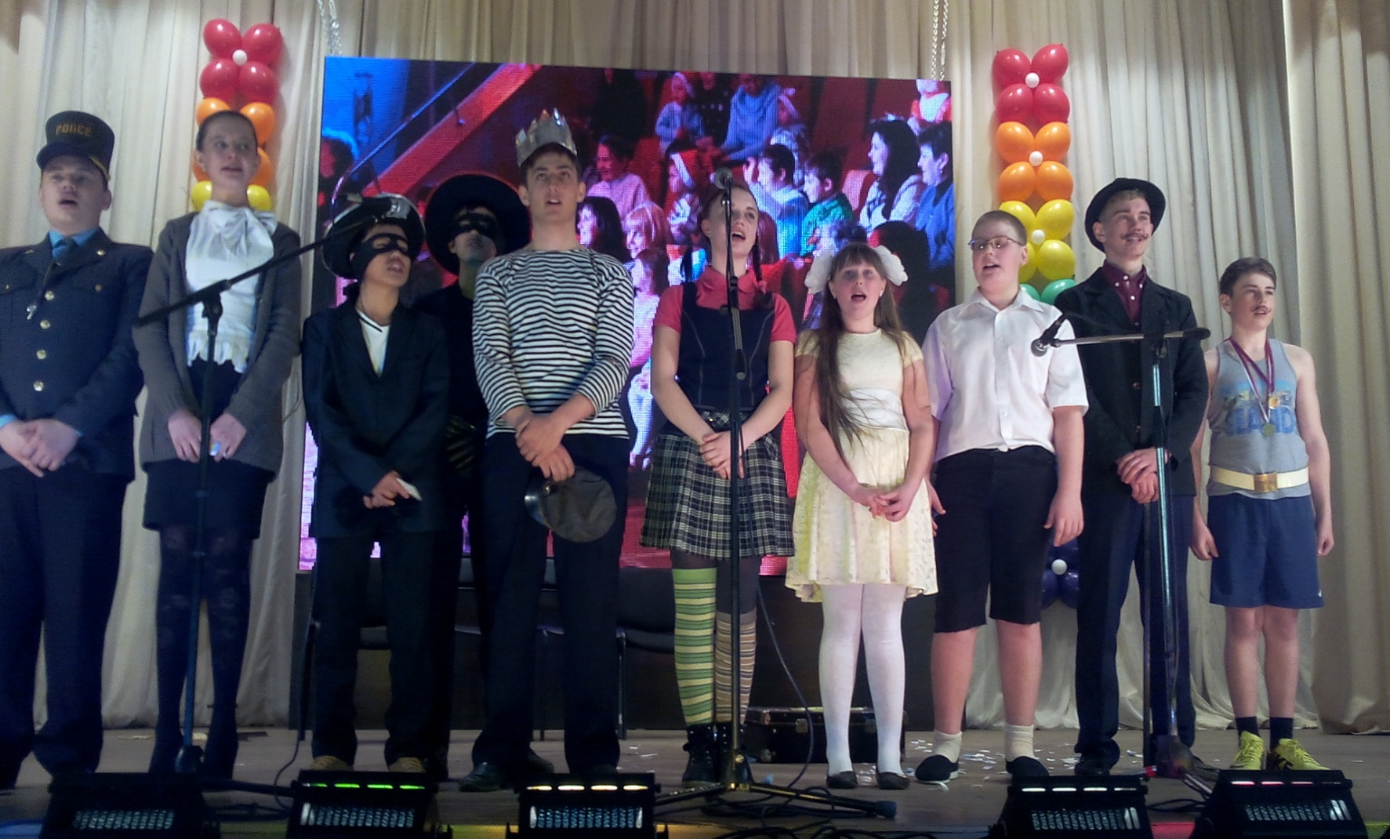 Старший вожатый Зайцева А. А.